O₂ optagelsen i lungerne
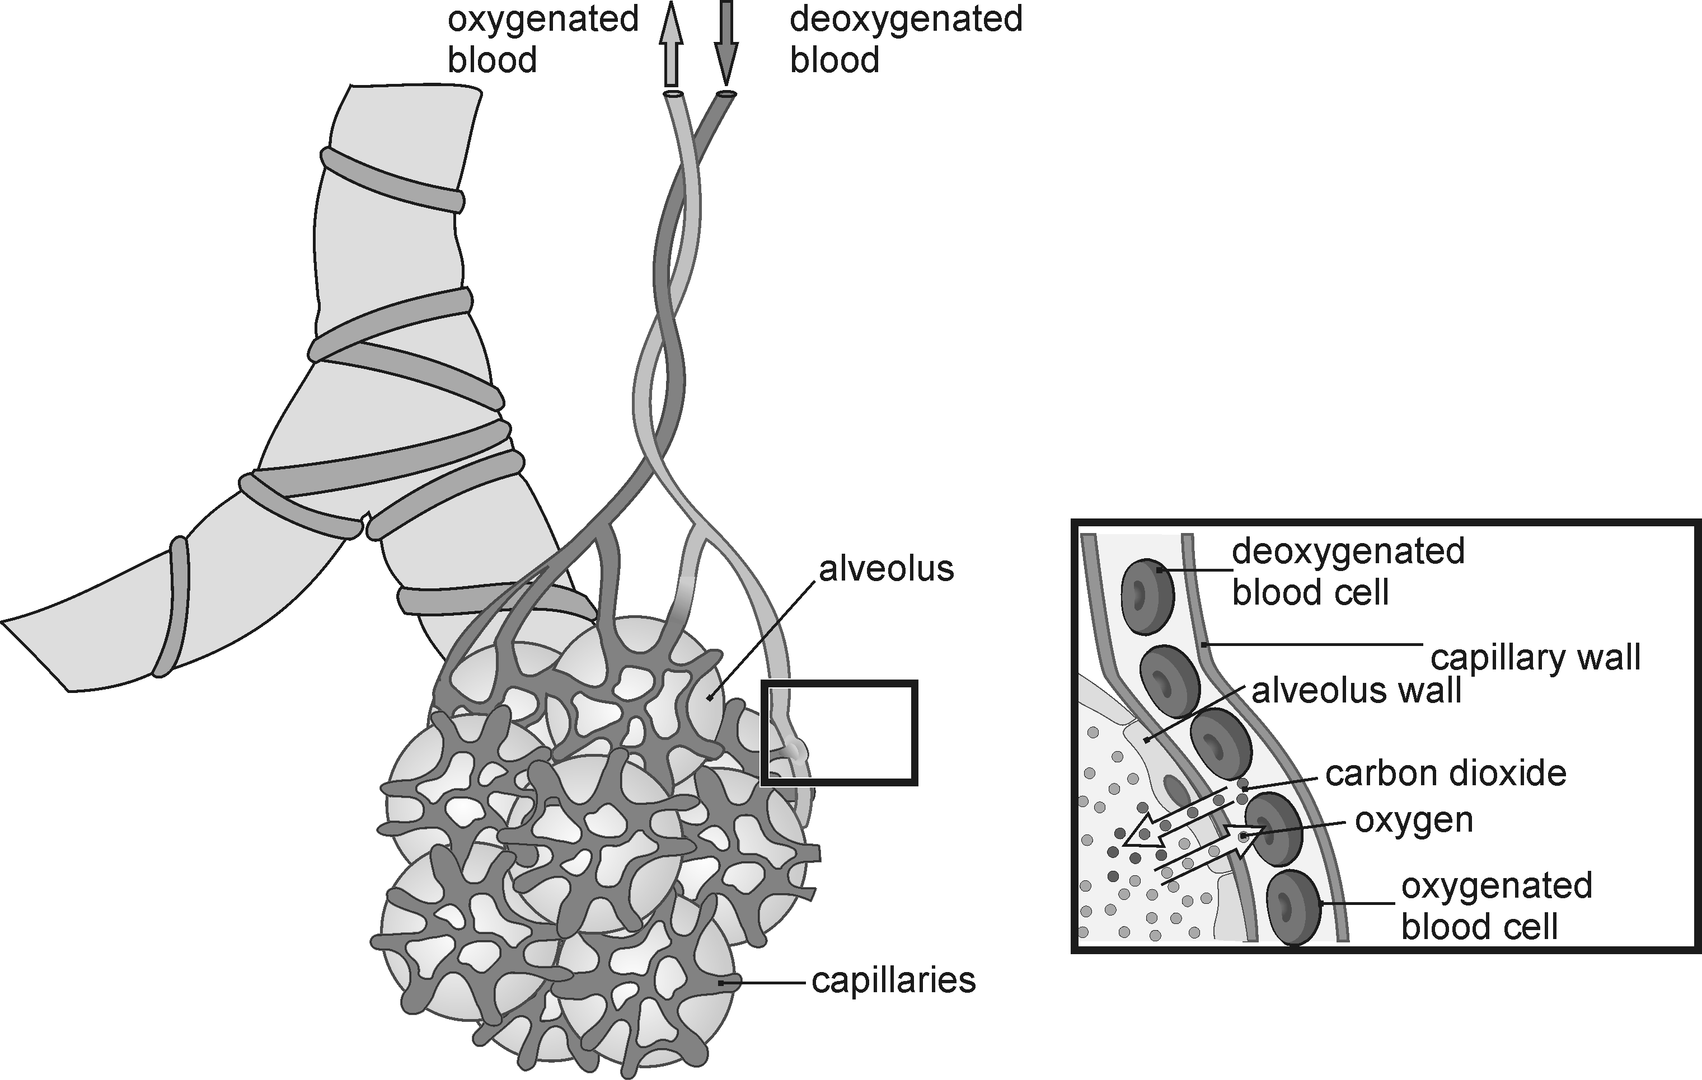
Ilt er nødvendigt for cellernes stofskifte. Ved indåndinger bringes luften ned i lungerne, hvor fra ilten optages. Ilten optages I blodet gennem cellemembranerne mellem alveolerne og lungekapillærerne (se Figur 1). Mængden af ilt der optages fra luften afhænger af luftens sammensætning og lungernes effektivitet. Indholdet af ilt i luften på jorden, mellem havniveau og stratospheren, er ca. 21 %. Ved hav niveau er luftens densitet (molekyler/volumen) højere end højere oppe, hvilket tillader et stører antal molekyler , at komme ned i lungerne ved hver indånding.
Figue 1

Sygdomme , vor lungevævet er ødelagt, reducerer evnen til at optage ilt fra lungerne. Eksempler er emphysema, hvor antallet af alveolar er mindre, og pulmonary fibrosis, ved hvilket arvæv forhindre ilten i at diffundere over de fortykkede membraner. Afhængigt af sygdommenes sværhedsgrad, må folk med lungesygdomme have suplerende ilttilførsel. Ilt suplementet kan give I koncentrationer fra 21 % til 100%. Ved mindre svære tilfælde er ekstra ilttilførsel ikke nødvendigt ved havniveau, men er nødvendigt I højerer højde.
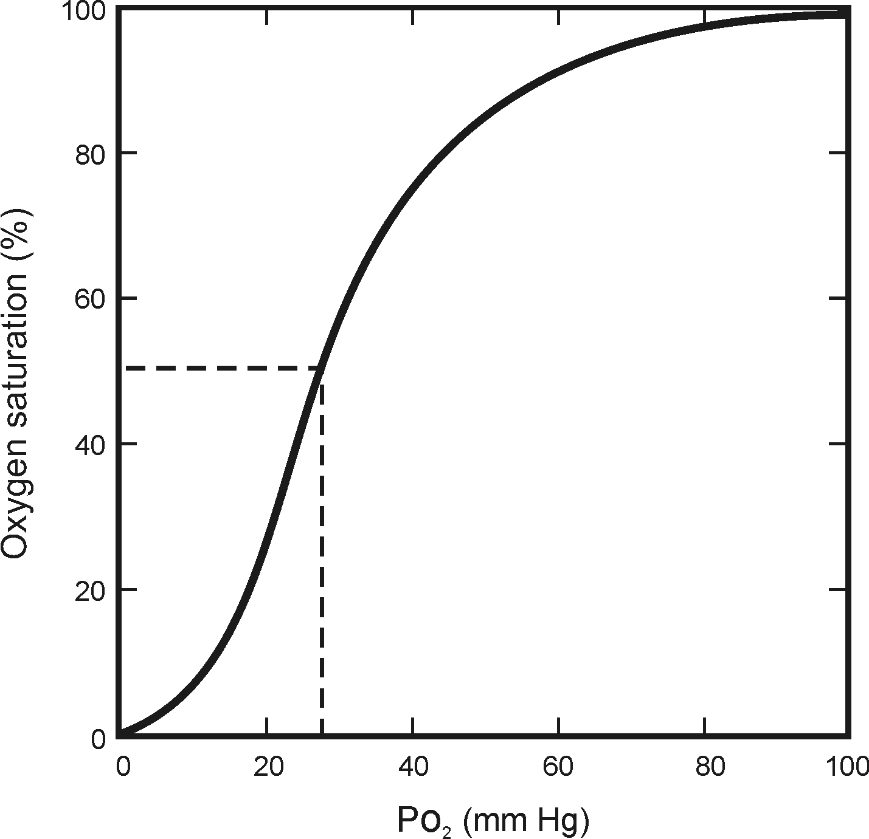
Største delen af ilten transporteres i blodte af. hæmoglobinmolekyler. Bindingen af ilt til hæmoglobin afhænger af ilttrykket, men iltbindingen er effektiv over et stort spænd af ilttryk. Dette forhold er vist på “Ilt-hæmoglobin bindingskurven” (se Figur 2). I tilfælde, hvor hæmoglobin koncentrationen er lav (blodmangel), falder ilt afgivelsen ude i vævenen tilsvarende. Skal kroppen tilføres mere ilt, vil en blodtransfusion, øge iltafgivelsen til vævene, merer end øget ilt tilførsel.
Figure 2
I dette eksperiment, vil du registrere mængden af ilt der optages i lungerne, ved at male iltindholdet i udåndingsluften.. Efterfølgende indåndinger vil yderligerer sænke iltkoncentrationen, hvilket giver mulihed for at undersøge effektiviteten af iltoptagelsen ved lavere iltkoncentrationer.

Formål
I dette forsøg vil du
Måle koncentrationen af ilt i udåndingsluften.
Undersøge effektiviteten for iltoptagelsen I lungerne , når iltkoncentrationen I indåndingsluften reduceres.

MATERIALe
computer | gummibånd
Vernier computer interface | Bredt tape ( 5 cm)
Logger Pro | 4 L plastikpose
Vernier O₂ Gas Sensor | saks
Paprøret fra en køkkenrulle | blyant

FREMGANGSMÅDE
1. Klargør paprøret ved at klippe det over, så det er præcist 15 cm. Placer paprøret på en stabil overflade. Start 3 cm fra den ene ende af røret, sæt et mærke for hver 3 cm indtil den anden ende af paprøret. Tegn fire linier rundt om røret, for hver 3 cm. Lave huller på linierne , med en saks (se Figur 3).
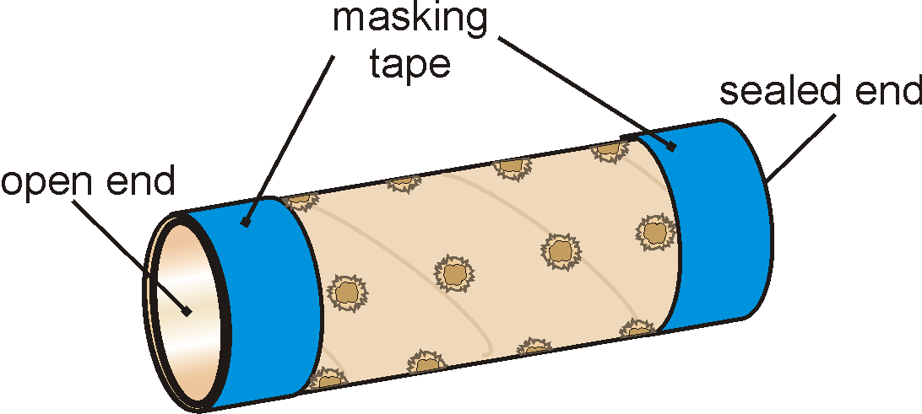
2. Forsegl den ene ende af paprøret med tape. I den anden ende placers der tape på kanten af paprøret (Figur 3). Tapen, på den åbne ende af paprøret, skal forhindre at paprøret sætter sig fast på læberne eller går I opløsning pga. fugt på læberne.
Figure 3
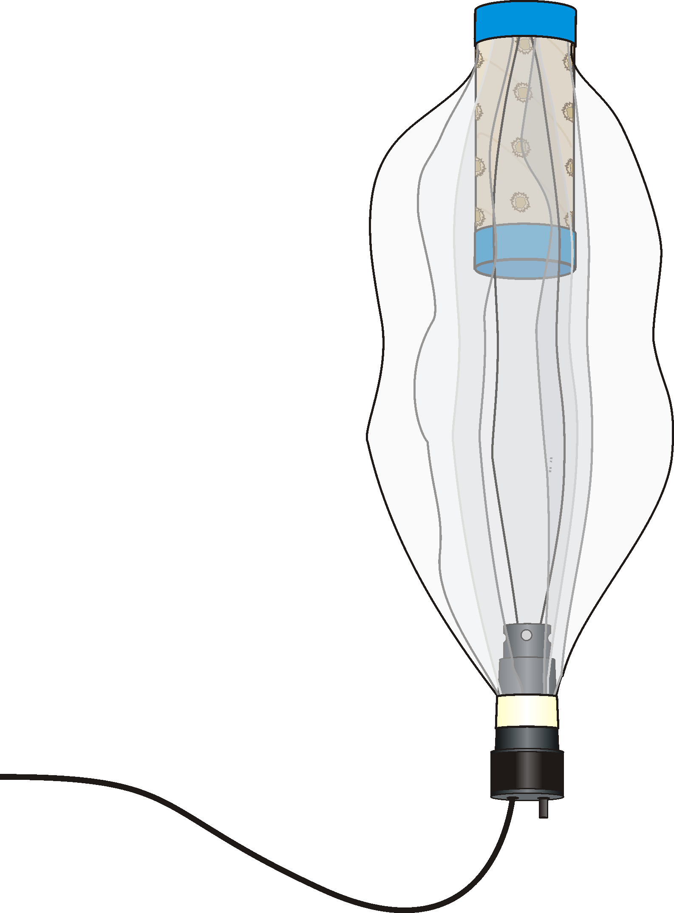
3. Fastgør ilt sensoren i den lukkede ende af plastikposen, ved at klippe et lille hul i bunden af posen. Brug tape til at forsegle posen til ilt sensoren. (se Figur 4) I skal være meget omhyggelige, så der ikke kan slippe luft ud eller ind i posen.
Figure 4
4. Sæt plastikposen fast på paprøret med et elastik. Den forseglede ende af paprøret skal vende ind mod ilt sensoren (se Figur 4).
5. Åben programmet Logger Pro på computeren. Gå op under ikonen ”Åben” og åben “23 O2 Extraction” I undermappen Human Physiology with Vernier.
6. Forsøgspersonen skal sidde behageligt. Hold forsigtigt rundt om paprøret. Brug den anden hand til at klemme luften ud af posen. Sørg for at ilt sensoren vender på hovedet under hele forsøget.
7. Check at ilt sensoren registrerer en iltkoncentration på 20 – 22 %. Hvis den ikke gør det, tag da paprøret ud udsæt ilt sensoren for luft, ved at vende vrangen ud af posen. Når sensoren registrerer rigtigt, sættes paprøret på igen og I fortsætter med punkt 8.

8. Tryk på  for at starte dataopsamlingen. I de første 10 sek, tages en lang dyb indånding. På det 10 sek, åndes ud i posen gennem paprøret. Uden at fjerne munden fra paprøret, vent 10 sek og indånd luften fra posen. Gentag processen hver 10 sek.. Stop øjblikkelig hvis du føler dig dårlig. Data opsamlingen slutter efter 80 sek.
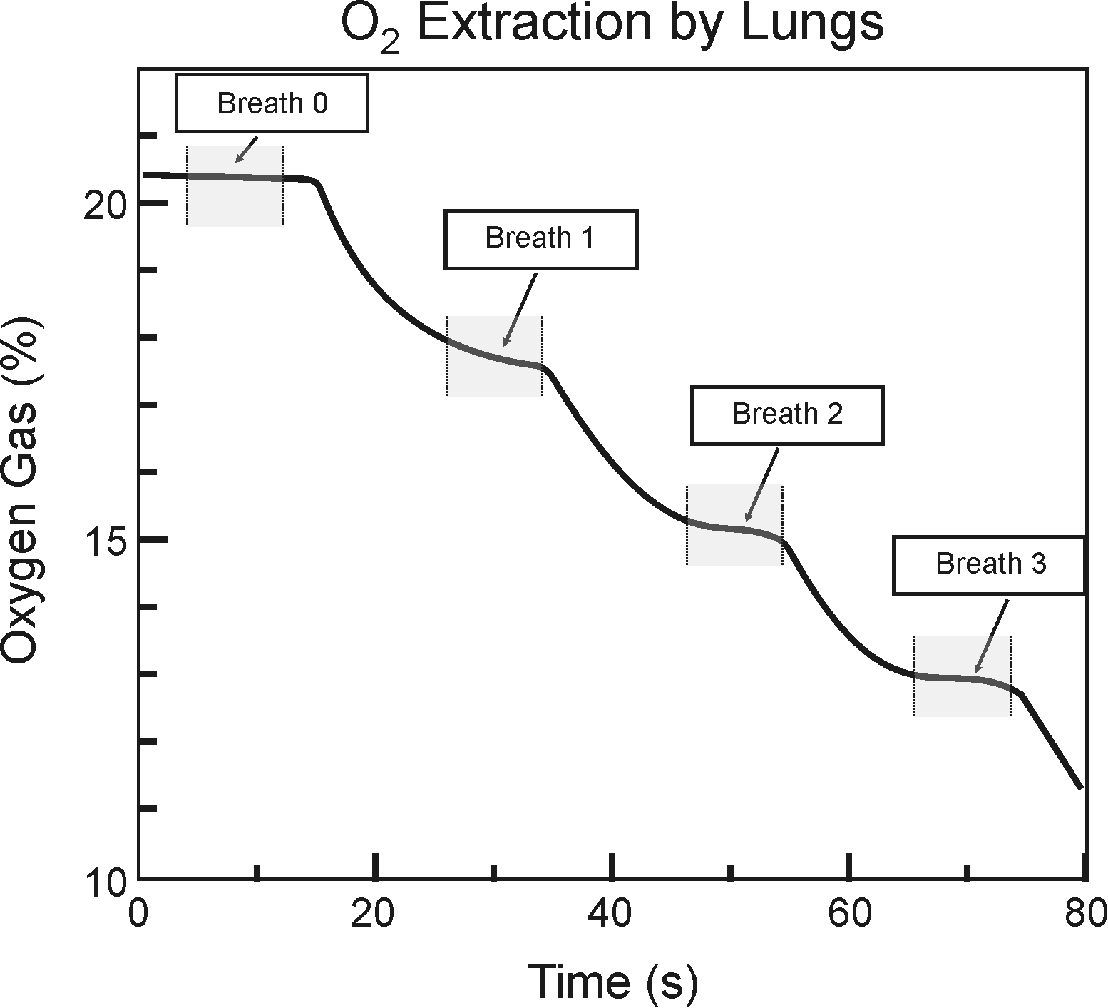
9. Bestem middel O₂ koncentrationen efter hver udånding
Figure 5
- Tryk og træk henover Breath 0 plateauet (se Figur 5).
- Når området er blevet highlighted, tryk på statestik knappen, , for at se statestik oplysningerne
- Aflæs ”mean O₂ koncentrationen” og noter det i tabel 1 ud for Breath 0.
- Flyt parenteserne på grafen, så Breath 1 bliver highlight. Når du flytter parenteserne vil oplysningerne i , Statistics box blive opdateret.
- Noter “mean O₂ koncentration” i tabel 1 .
- Gentag dette for de efterfølgende plateauer.
- Luk Statistics box ved at trykke på × I hjørnet af boksen

10. Beregn forskellen i “mean concentration of O₂” for to på hinanden følgende vejrtrækninger. Skriv resultaterne ind i kolonne 3 i tabel 1.
11. Bestem det procentvise indhold af O₂, der er tilbage efter hver vejrtrækning.
- Divider ændringen i O₂ koncentrations værdien med begyndelses koncentrationen ved denne vejrtrækning (i.e., Divider tallet i kolonne 3 med tallet i den tidligerer række i kolonne 2).
- Gang med 100 for at bestemme den %-vise ændring I O₂ koncentrationen ved hver vejrtrækning.
- Noter resultaterne i kolonne 4 i Tabel 1

DATA
Table 1
Breath | Mean O₂ concentration (%) | ∆O₂ concentration (%) | Percent of existing O₂ removed with each breath  (%)
0
1
2
3

Data Analysis
1. Ekstrapoler ud fra grafen, hvor mange vejrtrækninger, yderligerer der kan tages inden ilten i posen er opbrugt.

2. Brug dataene fra kolonne 4 i Tabel 1 til at afgøre om der var nogen significant ændring I den effektivitet hvor med lungerne op tog ilt, fra den ene vejrtrækning til den anden Brug din viden om hæmoglobins iltbinding, til at forklare resultaterne. Kan dette forklare teorien om at det er ilt mangel, der fører til det ubehag , du har følt ved afslutningen af forsøget

3. Mens ilt koncentrationen I posen falder ved hver vejrtrækning , for bliver volumen af luft i posen at være den samme. Hvad erstatter det ilt der forsvinder ved hver vejrtrækning.

4. Luften mættes med vanddamp af lungerne, sådan at partialtrykket af vand (i form af gas molekyler) i alveolerne er 6.266 kPa (47 mm Hg). Brug disse informationer til at forklare hvorfor bilruder dugger til efter 30 minutters kørsel.

5. Antag, at det volumen luft vi indånder og udånder ved en vejrtrækning er 500mL. Antag at iltoptagelsen er lige så effektiv, ved dette lille volumen, som ved forsøget. Hvor lang tid vil det tage, uden suplerende ilt, at opbruge al ilt i en Gemini rumkapsel
(2-mands rumkapsel der blev brugt mellem 1964−1966 med 2.26 m³ rum)?

6. Barometer standen eller det atmosfærisketryk referere til summen af trykkene fra alle gasser, der er tilstede. Ved havniveau er trykket ca. 101.3 kPa (760 mm Hg). Hvad var ilttrykket I starten af forsøget? Hvad var ilttrykket ved slutningen af forsøget? (Brug den aktuelle barometerstand, hvis der er et barometer i nærheden.)

7. Antag at barometerstanden på toppen af Mt. Everest (8,850 m) is 32.7 kPa (245 mm Hg). Hvad er ilttrykket her? Hvilken ilt-% er det nødvendigt at indånde på Mt. Everest, eller i et fly i denne højde, for at udligne ilttrykket vi indånder ved havoverfladen?

EXTENSION
Udvid dette forsøg med at tage normale eller korte åndedrag. Sammenlign resultaterne, med resultaterne fra dette forsøg, hvor de er blevet bed tom at tage meget lange åndedrag

